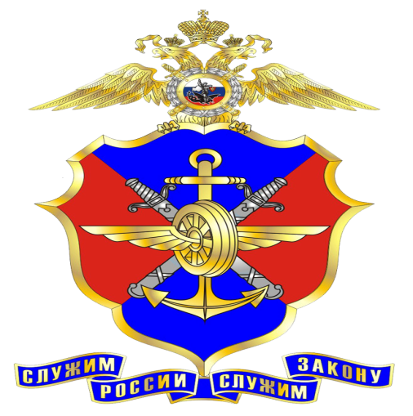
ЛИНЕЙНЫЙ ОТДЕЛ МВД РОССИИ НА ВОДНОМ ТРАНСПОРТЕ

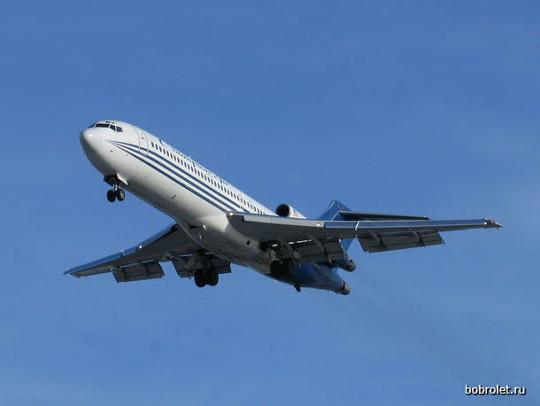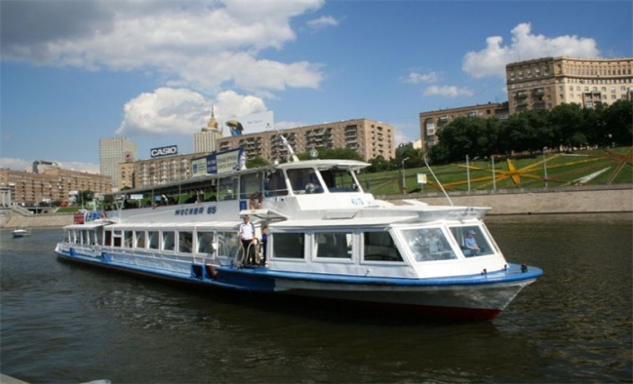
Любой вид транспорта представляет собой сложный производственный механизм. Безаварийная работа всех видов транспорта, в том числе и внутреннего водного транспорта, обеспечивается совокупностью технических и эксплуатационных средств, а также соблюдением норм правового характера. Наибольший удельный вес в правовом регулировании безопасности транспорта принадлежит нормам административного права. На их основе осуществляется деятельность государственных органов по организации движения и эксплуатации транспорта, контролю и надзору за ним, применению профилактических мер, а также привлечению виновных к ответственности за нарушение правил, регламентирующих безопасную работу транспорта. Ежедневно практически каждый человек пользуется теми или иными видами транспорта. Поэтому, вопрос об общественных отношениях в транспортной сфере, в том числе о правонарушениях, является актуальным для любого человека.
В Кодексе Российской Федерации об административных правонарушениях, административные правонарушения на транспорте выделены и объединены в 11 главе с одноименным названием, включающей 27 статей. Сохраняя преемственность с предшествующим законодательством об административной ответственности, КоАП РФ ввел ряд новелл, обусловленных необходимостью более эффективной защиты транспортных коммуникаций от административных правонарушений. Кроме того, к транспортной деятельности имеют непосредственное отношение и нормы КоАП РФ, содержащиеся в других главах Кодекса (экологические правонарушения, нарушения санитарных, ветеринарных и карантинных правил, правил перевозки оружия, боеприпасов и др.). В целом тщательная административно-правовая регламентация общественных отношений позволяет судить о транспортном комплексе как о сложном механизме, в котором каждая "деталь" находит свое место и назначение с помощью нормы права.
Гл. 11 КоАП РФ большое внимание уделяет специальному регламентированию правонарушений в области безопасности на важнейших видах транспорта: железнодорожном, воздушном и водном. В связи общественной значимостью объектов правонарушений, установленных статьями 11.1 - 11.13 КоАП РФ, данная правовая область содержит множество нормативных актов, призванных максимально урегулировать и конкретизировать общественные отношения, связанные с осуществлением деятельности этих видов транспорта.
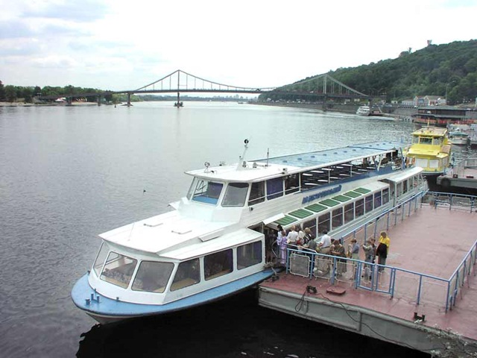
Так же глава 11 КоАП РФ содержит ряд статей, посвященных правонарушениям, имеющих общие для всех видов транспорта черты, или регулирующих однородные общественные отношения. Так, ст. 11.14.2 устанавливает ответственность за нарушение правил перевозки опасных веществ, крупногабаритных или тяжеловесных грузов на морском и внутреннем водном транспорте. (ст. 11.16). Правила пожарной безопасности устанавливаются Федеральным законом "О пожарной безопасности"; транспортными кодексами, уставами, отраслевыми правилами перевозок грузов, пассажиров, багажа и грузобагажа. Правонарушителями согласно ст. 11.17.2 являются также и граждане, совершающие выбрасывание мусора или иных предметов за борт судна морского или внутреннего водного транспорта, а равно курение не специально отведенных мест на транспорте также караются в административном порядке. Не оплата проезда или провоза багажа на любом виде общественного транспорта также повлечет административное взыскание в соответствии со ст. ст. 11.18, 11.19 КоАП РФ.
Статья 214 УК РФ «Вандализм» Вандализм – есть осквернение зданий или иных сооружений, порча имущества на общественном транспорте или в иных общественных местах, -
Наказывается штрафом в размере до сорока тысяч рублей или в размере заработной платы или иного дохода осужденного за период до трех месяцев, либо обязательными работами на срок до трехсот шестидесяти часов, либо исправительными работами на срок до одного года, либо арестом на срок до трех месяцев. Уголовная ответственность наступает физического лица, достигшего 14-летнего возраста.

